**מפמ"ר מדעי המחשב 2018**

**חומר –**

**\*גלגלי שיניים**

**\*רובוט בסיסי**

**\*ארדואינו**

**סיכומים:**

גלגלי שיניים-

תמסורת:

מערכת גלגלי שיניים (גלגלים בעלי זיזים) אשר פועלים יחד להעברת פעולה.

שילוב נכון של גלגלי שיניים יאפשר :

הגברת מהירות והקטנת כוח

הקטנת מהירות והגדלת כוח

שינוי כיוון סיבוב

שינוי זווית ציר הסיבוב

הרחקת התנועה מהמנוע

**כיצד נגרום לשינוי מהירות הסיבוב ?**

באמצעות גלגלי שיניים בגדלים שונים.

דוגמה

שני גלגלי שיניים, אחד גדול ואחד קטן. כאשר הגלגל הראשון (המכונה "הגלגל המניע") זז שן אחת, הגלגל השני (המכונה "הגלגל המונע") זז גם הוא שן אחת. על כל שן של הגלגל הגדול יזוז גם שן של הגלגל הקטן, אבל בגלגל הקטן יש פחות שיניים והוא ישלים סיבוב מהר יותר מהגלגל הגדול , כלומר הגלגל הקטן נע מהר יותר.

אם ברצוננו להגדיל את המהירות נשתמש בגלגל מניע גדול ובגלגל מונע קטן.

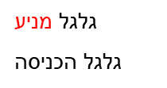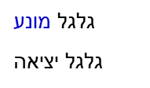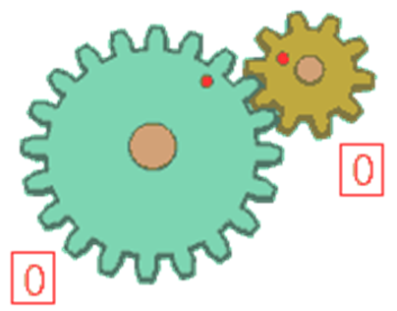

בתרשים גג"ש עם 20 שיניים מסובב גג"ש עם 10 שיניים ולכן המהירות של הגלגל המונע (הקטן) תהיה פי 20/10=2 מזו של הגלגל המניע (הגדול).

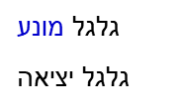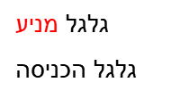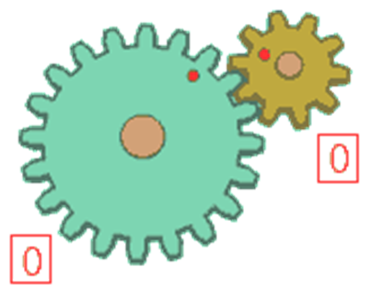אם ברצוננו להאט את המהירות נשתמש בגלגל מניע קטן ובגלגל מונע גדול

בתרשים גג"ש עם 10 שיניים מסובב גג"ש עם 20 שיניים ולכן המהירות של הגלגל המונע (הגדול) תהיה 10/20=1/2 מזו של הגלגל המניע (הקטן).

**תמסורת – גלגל סרק**

גלגל סרק גורם לגלגלי השיניים הסמוכים אליו להסתובב בכיוונים מנוגדים אליו.

שילוב גג"ש ביניים (סרק) לא ישנה את יחס התמסורת של הראשון והשלישי אך יגרום לכך שגלגל השיניים הראשון והשלישי יסתובבו באותו כיוון.

מספר אי זוגי של צירים יגרום לתנועה באותו כיוון סיבוב, מספר זוגי לתנועה בכיווני סיבוב מנוגדים

**תמסורת – שינוי כיוון סיבוב**

קיימות תמסורות שונות לשינוי כיוון הסיבוב: אחת מהן היא באמצעות גלגל חילזון. כאשר מסובבים גלגל חילזון שעליו גלגל שיניים רגיל, גלגל השיניים מסתובב בכיוון מאונך לכיוון הסיבוב של גלגל החילזון.

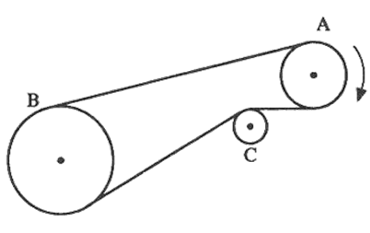מה היחס בין מהירות הסיבוב של גלגל A למהירות הסיבוב של גלגל B אם ידוע כי:



בתמסורת יש יחס הפוך בין מספר גלגלי השיניים למהירות סיבוב גלגל השיניים.

במערכת שבאיור אין גלגלי שיניים, אם כן, מה הקשר בין מהירויות הסיבוב של הגלגלים?

יש קשר בין מספר גלגלי השיניים להיקף המעגלים.

היקף = 2πR, זאת אומרת שיש יחס ישר בין הרדיוס וההיקף ולכן גם עם מספר גלגלי השיניים

לכן אפשר להסיק שאם רדיוס אחד כפול מהרדיוס השני אז ההיקף שלהם כפול ולכן מספר גלגלי השיניים כפול ולכן מהירויותיהם ביחס הפוך (חצי)

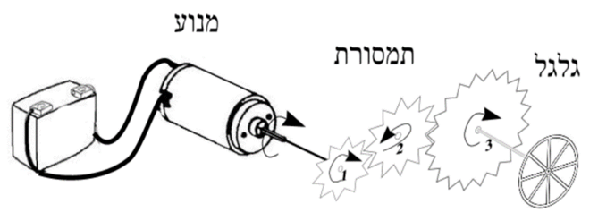יחס הרדיוסים A ל-B: 2:3 ← יחס ההיקפים גם 2:3 ← יחס המהירויות 3:2

מה תפקידה של התמסורת שבתמונה?

המנוע החשמלי מחובר לסוללה המשמשת עבורו כמקור חשמלי.

בהפעלת המנוע, ציר המנוע מסתובב ומסובב את גלגל השיניים הקטן (מס. 1), גלגל זה מסובב באמצעות שיניו את גלגל מספר 2 .גלגל מספר 2 מסובב את גלגל מספר 3, וזה האחרון מסובב את הגלגל.

התפקיד של התמסורת שבתמונה הוא להמיר מהירות בכוח.

המנוע מסובב את גלגל השיניים הקטן, שמסובב את גלגל השיניים הבינוני, וזה האחרון מסובב את גלגל השיניים הגדול. הגלגל הקטן מסתובב מהר - במהירות המנוע, הגלגל הבינוני מסתובב יותר לאט אך בכוח רב יותר, והגלגל הגדול מסתובב עוד יותר לאט ובכוח רב עוד יותר.

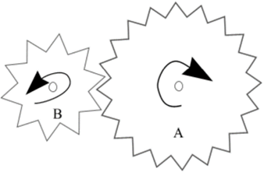

. לגלגל A יש 20 שיניים. לגלגל B יש 10 שיניים.   
מהו יחס התמסורת בין A ל? B

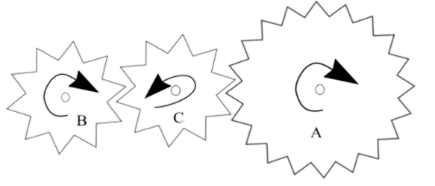יחס ההמרה של התמסורת הוא 10:20 או 1:2

. לגלגל A יש 20 שיניים, ולשני האחרים יש 10 שיניים. מהו יחס התמסורת בין A ל? B

יחס התמסורת לא ישתנה.

על כל סיבוב של גלגל A , גלגל C יעשה 2 סיבובים. על כל סיבוב של גלגל C יבצע גלגל B סיבוב אחד בדיוק.   
לכן, יחס התמסורת בין גלגל A לגלגל B הוא 1:2- ללא שינוי.

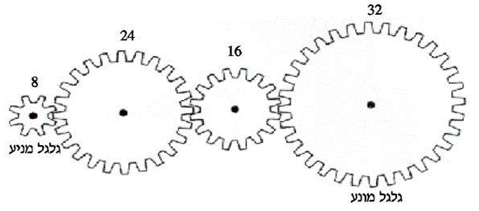

מהו יחס התמסורת בדוגמא הבאה?

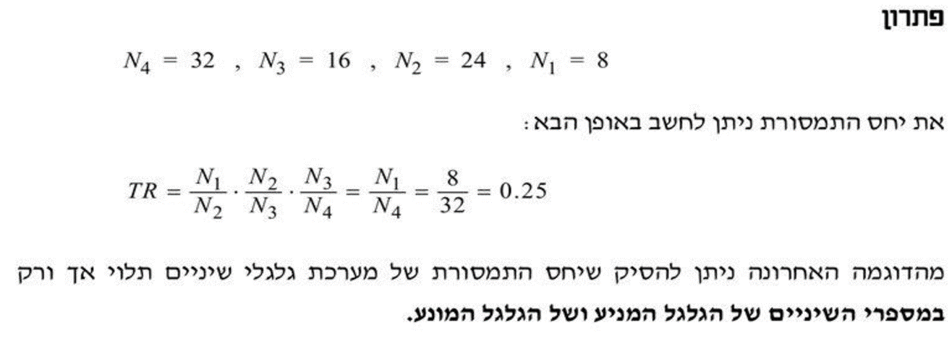

**רובוט בסיסי – רובוטיקה**

רובוטיקה הגדרה – רובוט הוא מכונה המונחית ע"י תוכנת מחשב, המסוגלת לבצע פעולות באופן עצמאי. בדרך כלל לרובוט יש יכולת תנועה, יכולת חישה, ויכולת הפעלה של זרועות מכניים ויכולת בקרה.

**ממה בנוי רובוט?**

*תוכנות מחשב

*מערכת בקרה

*חיישנים

*זרועות מכניות

*יכולת תנועה

**מודלים של רובוטים**

רובוט אוטונומי- זהו רובוט שמבצע את משימותיו באופן עצמאי לחלוטין, ללא התערבות האדם.

רובוט חצי אוטונומי- זהו רובוט שמבצע את משימותיו תוך בקרה והתערבות של אדם בזמן ביצוע המשימות.

**מבוא למערכות**

מערכת היא אוסף של מרכיבים, הקשורים ביניהם ומתפקדים יחד להשגת מטרה מסוימת.

**חלקי המערכת**

*המעבד – מבצע את הוראות

*זיכרון – מאחסן את התכניות והנתונים

*קלט – רכיב המעביר מידע, חומר ו\או אנרגיה מהעולם "החיצון" למחשב.

*פלט - רכיב המעביר מידע, חומר ו\או אנרגיה מהעולם "החיצון" למחשב.

**מערכת קלט – פלט**

כפי שראינו לכל מערכת יש קלט ופלט.

הקלט למערכת יכול להיות אחד מ-3 הסוגים הבאים:

1. אנרגיה
2. חומרים
3. מידע

**תתי מערכות**

למערכת יש תתי מערכות.

למרבית המערכות יש מערכת משותפת – הבקרה, אשר אינה מבצעת פעולות באופן ישיר אלא מבקרת את עוולות תתי המערכות והמערכת כולה.

מערכת זו כוללת חיישנים, אשר מעבירים לה מידע על התקדמות תהליך העיבוד.

**בקרה**

בקרה היא מנגנון המייצב מערכת נתונה ע"י ביצוע מדידות שונות. בהתאם לערכי המדידות מבצע מנגנון זה תיקונים למערכת.

בקרה בחוג פתוח - מצב בו מנגנון הבקרה אינו מבצע מדידות בכדי לתקן את פעולות הרובוט, אלא מפעיל אותו על פי תכנית מוגדרת מראש.

בקרה בחוג סגור - מנגנון הבקרה מבצע תיקונים לרובוט ע"פ ערכים הנמדדים ע"י החיישנים תוך כדי תנועה.

**אלגוריתם**

אלגוריתם הוא דרך שיטתית לביצוע של משימה מסוימת.

לדוגמא, מתכון להכנת עוגה הוא אלגוריתם.

